BÀI 8: PHÒNG CHỐNG CHÁY, NỔ
Môn học/Hoạt động giáo dục: Hóa học. Lớp: 10.
Thời gian thực hiện: 4 tiết
I. MỤC TIÊU

1. Năng lực chung
– Tự chủ và tự học: Chủ động, tích cực tìm hiểu về phản ứng cháy và nổ; tìm hiểu các dấu hiệu nhận biết về những nguy cơ và cách giảm nguy cơ gây cháy, nổ.
– Giao tiếp và hợp tác: Sử dụng ngôn ngữ khoa học để diễn đạt về phản ứng cháy và nổ. Hoạt động nhóm và cặp đôi hiệu quả theo đúng yêu cầu của GV, đảm bảo các thành viên trong nhóm đều được tham gia và trình bày báo cáo; Tham gia tích cực hoạt động nhóm phù hợp với khả năng của bản thân.
– Giải quyết vấn đề và sáng tạo: Thảo luận với các thành viên trong nhóm, liên hệ thực tiễn nhằm giải quyết các vấn đề trong bài học và cuộc sống.
2. Năng lực hóa học
Nhận thức hóa học
– Nêu được đặc điểm của phản ứng cháy, điều kiện để phản ứng cháy, nổ, một số ví dụ về sự cháy các chất vô cơ và hữu cơ.
– Nêu được khái niệm về điểm chớp cháy, nhiệt độ tự bốc cháy, nhiệt độ ngọn lửa.
– Phân tích được dấu hiệu để nhận biết về những nguy cơ và cách giảm nguy cơ cháy, nổ.
- Nhận biết dấu hiệu đám cháy, cách phòng cháy nổ, cách xử lý sự cố cháy nỗ.
- Nguyên tắc chữa cháy, các chất chữa cháy thông thường.
– Trình bày được những sản phẩm độc hại thường sinh ra trong các phản ứng cháy và tác hại của chúng với con người.
Tìm hiểu thế giới tự nhiên dưới góc độ hóa học
– Tìm tòi khám phá kiến thức thông qua các thực tiễn, vốn kiến thức đã học và xử lí thông tin, thảo luận rút ra kiến thức mới.
Vận dụng kiến thức, kĩ năng đã học
– Vận dụng kiến thức, kĩ năng trong bài để giải quyết được một số tình huống cụ thể trong thực tiễn có liên quan đến phản ứng cháy, nổ.
3. Phẩm chất
– Cẩn thận, trung thực, trách nhiệm trong quá trình học tập và nghiên cứu.
– Có niềm say mê, hứng thú với việc khám phá và học tập bộ môn hóa học.

II. THIẾT BỊ DẠY HỌC VÀ HỌC LIỆU
1. Giáo viên
– Kế hoạch bài dạy, PowerPoint bài giảng (kèm theo máy chiếu).
– Các phiếu học tập, bảng kiểm, bảng đánh giá.
– Sách giáo khoa, sách giáo viên.
– Bộ câu hỏi thiết kế trên ứng dụng Kahoot/Quizizz hoặc in ra phiếu học tập.
– Sưu tầm hình ảnh, video có nội dung liên quan đến các hiện tượng cháy nổ trong thực tiễn.
2. HỌC SINH
– Tập vở ghi bài, sách giáo khoa.
– Tìm hiểu các kiến thức đã học có liên quan đến phản ứng cháy, nổ.

III. TIẾN TRÌNH DẠY HỌC
1. Hoạt động 1: Khởi động
a) Mục tiêu
– Khai thác các hiện tượng cháy nổ xảy ra trong thực tiễn để xác định vấn đề tìm hiểu trong bài học.
– HS xác định nhiệm vụ học tập.
b) Nội dung
– HS hoạt động cá nhân: Tìm hiểu tình huống về hiện tượng cháy, nổ trong thực tiễn.
NHIỆM VỤ KHỞI ĐỘNG
1. Quan sát Hình 8.1 và Hình 8.2, cho biết trường hợp nào có thể gây cháy, nổ; trường hợp nào không? Giải thích.
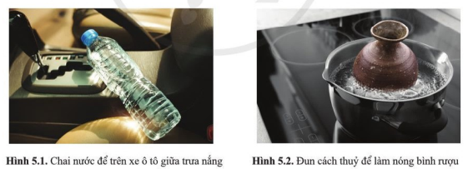
Hình 8.1 Hình 8.2
2. Em hãy chỉ ra những sự khác biệt có thể cảm nhận và quan sát được của hai quá trình oxi hoá – khử mô tả ở Hình 8.3 a và 8.3 b.
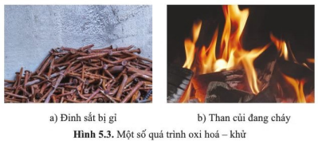
Hình 8.3
3. Em hãy chỉ ra những quá trình trong thực tế gắn với phản ứng cháy.
c) Sản phẩm
– Câu trả lời của HS
SẢN PHẨM NHIỆM VỤ KHỞI ĐỘNG
1. Hình 8.1 sẽ xảy ra hiện tượng cháy vì chai nhựa có thiết kế dạng trụ tròn, kết hợp với nước ở trong dưới ánh nắng mặt trời sẽ đóng vai trò của một thấu kính và tập trung tia nắng vào một điểm. Nếu ánh năng đủ mạnh và thời gian đủ lâu có thể cháy các bề mặt nội thất gây cháy xe.
Hình 8.2 không gây ra cháy, nổ.
2. Sự khác biệt có thể cảm nhận và quan sát được đó là than củi cháy có toả nhiệt và phát sáng, đinh sắt bị gỉ ta không cảm nhận được điều đó.
3. Đốt than, củi để sưởi ấm, đun nấu. Đốt dầu để thấp đèn, đốt đèn cồn để làm thí nghiệm, đốt cháy nhiên liệu lỏng như xăng, dầu trong các động cơ ô tô, xe máy …
d) Tổ chức thực hiện
HOẠT ĐỘNG CỦA GIÁO VIÊN | HOẠT ĐỘNG CỦA HS
Chuyển giao nhiệm vụ học tập  – Yêu cầu HS quan sát hình và đọc sách CĐHT suy nghĩ câu trả lời cho câu hỏi trong nhiệm vụ khởi động.  – GV có thể chiếu một đoạn video về một số sự kiện cháy, nổ trong thực tế. | – HS nhận nhiệm vụ học tập, nêu thắc mắc nếu có.
Thực hiện nhiệm vụ  – Theo dõi HS thực hiện nhiệm vụ. | – HS quan sát video và suy nghĩ trả lời câu hỏi.
Báo cáo kết quả, thảo luận  – GV yêu cầu 03 HS trình bày câu trả lời. | – 03 HS trả lời.  – Các HS khác theo dõi, nhận xét.
Kết luận, nhận định  – GV yêu cầu HS khác nhận xét, bổ sung câu trả lời.  – GV kết luận lại câu trả lời, giải thích và dẫn dắt vào bài học. | – HS góp ý, bổ sung câu trả lời.  – HS theo dõi, lắng nghe giải thích của GV.
2. Hoạt động 2: Hình thành kiến thức
2.1. Phòng cháy, nổ
a) Mục tiêu
– Nêu được đặc điểm của phản ứng cháy, điều kiện để phản ứng cháy xảy ra, một số ví dụ về sự cháy các chất vô cơ và hữu cơ.
– Chỉ ra được những sản phẩm của phản ứng cháy và tác hại với con người.
– Nêu được về nguồn phát sinh nhiệt, nguồn phát sinh chất cháy và chất oxi hóa.
b) Nội dung
– HS làm việc cá nhân và làm việc nhóm: Tìm hiểu về nguy cơ gây cháy, nỗ (điều kiện để xảy ra phản ứng cháy; nguồn phát sinh nhiệt, nguồn phát sinh chất cháy và chất oxi hóa).
NHIỆM VỤ 1
1. Phản ứng cháy là gì?
2. Chỉ ra được những sản phẩm của phản ứng cháy và tác hại của chúng đối với con người.
3. Quan sát hình, nêu đặc điểm phản ứng cháy, điểu kiện để phản ứng cháy xảy ra.
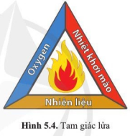
4. Hãy lấy một số ví dụ phản ứng cháy của chất hữu cơ, phản ứng cháy của chất vô cơ.
5. Vụ cháy rừng Amazon gây thiệt hại nặng nề tới cả thế giới diễn ra trong thế kỉ XXI. Thảo luận về nguyên nhân cháy và tác hại của đám cháy đó.
6. Nêu được khái niệm về điểm chớp cháy, nhiệt độ tự bốc cháy, nhiệt độ ngọn lửa.
7. Vì sao ở ngay điều kiện nhiệt độ phòng (khoảng 25 ºC), cần phải bảo quản xăng cẩn thận hơn so với dầu hỏa?
c) Sản phẩm
– Bản hoàn thiện Nhiệm vụ 1
SẢN PHẨM NHIỆM VỤ 1
1. Những phản ứng oxi hóa – khử mà chất oxi hóa thường là oxygen trong không khí tỏa ra nhiều nhiệt và phát ra ánh sáng gọi là phản ứng cháy.
2. Các sản phẩm của phản ứng cháy: CO, HCN, HCl, NO, PAHs,…Tác hại của chúng: nồng độ CO trong không khí là 1,28% (theo thể tích) thì con người bất tỉnh sau 2 – 3 nhịp thở, chết sau 2 – 3 phút; PAHs từ nhựa cháy gây các bệnh ung thư; khí CO₂ làm tăng hiệu ứng nhà kính.
3. Đặc điểm và điều kiện của phản ứng cháy: có chất cháy (nhiên liệu), có chất oxi hóa (phổ biến là oxygen), có nguồn nhiệt khơi mào (mồi lửa).
4. Các phản ứng cháy chất hữu cơ: một số hydrocarbon trong bình gas như C₅H₁₂, C₄H₁₀, CH₄.
Các phản ứng cháy chất vô cơ: Al trộn với bột NH₄ClO₄ làm nhiên liệu tên lửa, NH₄ClO₄ bị nhiệt phân tạo thành O₂ (và NO, HCl, H₂O) sẽ đốt cháy Al.
5. Nguyên nhân: Sau khi khai thác gỗ, các nhà đầu cơ sẽ đốt các thảm thực vật còn sót lại để giải phóng mặt bằng bán đất cho nông dân và chủ trang trại. Vào mùa khô những đám cháy dễ dàng mất kiểm soát và lan rộng ra gây nên thảm họa cháy rừng.
Tác hại: Cây xanh ở đây giúp lưu giữ carbon từ khí quyển, rừng Amazon mỗi năm giúp lưu giữ tới 2 tỷ tấn CO₂ – một loại khí nhà kính góp phần vào sự nóng lên toàn cầu. Hàng tỷ cây ở Amazon cũng giải phóng hơi nước tạo thành một màn sương dày trên tán rừng nhiệt đới. Nó nổi lên thành những đám mây và tạo ra mưa, ảnh hưởng đến các kiểu thời tiết trên khắp Nam Mỹ và các khu vực xa hơn. Nó cũng là nơi sinh sống của khoảng 20% các loài thực vật trên trái đất, nhiều loài trong số đó không tìm thấy ở nơi nào khác trên thế giới. Rừng Amazon bị hủy hoại ảnh hưởng đến khí hậu toàn cầu, gây nên hiệu ứng nhà kính, tăng thêm thách thức cho chúng ta trong quá trình ứng phó với biến đổi khí hậu, mất đa dạng sinh học, ảnh hưởng đến lợi ích kinh tế và sức khỏe của con người trong tương lai.
6. Điểm chớp cháy của một chất là nhiệt độ thấp nhất ở áp suất khí quyển mà hơi của chất đó sẽ bốc cháy trong không khí khi tiếp xúc với nguồn lửa.
Nhiệt độ tự bốc cháy là nhiệt độ thấp nhất ở áp suất khí quyển mà chất cháy tự cháy trong không khí dù không cần tiếp xúc với ngọn lửa.
Nhiệt độ ngọn lửa là nhiệt độ cao nhất có thể tạo ra bởi phản ứng cháy của chất cháy trong không khí ở áp suất khí quyển.
7. Vì điểm chớp cháy của xăng là –43 ºC, dầu hỏa là 38 – 72 ºC do đó mà xăng dễ bốc cháy khi tiếp xúc với ngọn lửa hơn là dầu, và ở dạng khí nên gây nguy hiểm cao do khí phân tán nhanh.
d) Tổ chức thực hiện
HOẠT ĐỘNG CỦA GIÁO VIÊN | HOẠT ĐỘNG CỦA HS
Chuyển giao nhiệm vụ học tập  – GV chia lớp thành 4 nhóm.  – Yêu cầu HS làm việc nhóm, thảo luận theo Nhiệm vụ 1. | – HS thực thực hiện theo yêu cầu của giáo viên, nêu thắc mắc nếu có.
Thực hiện nhiệm vụ  – GV theo dõi và hỗ trợ HS thực hiện nhiệm vụ bằng những gợi ý. | HS quan sát video và đọc sách để hoàn thành phiếu học tập số 1.
Báo cáo kết quả, thảo luận  – GV gọi đại diện các nhóm trả lời hoặc yêu cầu mỗi nhóm trả lời 1 – 2 câu hỏi. | – HS được GV mời trình bày câu trả lời đã thảo luận.  – Các HS khác theo dõi, góp ý và chỉnh sửa.
Kết luận, nhận định  – Yêu cầu HS khác nhận xét, bổ sung câu trả lời của các bạn khác.  – Nhận xét về độ chính xác của các câu trả lời, phân tích các nội dung mà HS trình bày, thống nhất nội dung cốt lõi (kiến thức trọng tâm) để ghi vào vở. | – HS đưa ra nhận xét góp ý.  – Theo dõi và ghi nhận nội dung kiến thức trọng tâm.
Kiến thức trọng tâm
– Phản ứng cháy là phản ứng oxi hoá – khử giữa chất cháy và chất oxi hoá, có toả nhiệt và phát ra ánh sáng.
– Điều kiện cần và đủ để phản ứng cháy xảy ra:
* Điều kiện cần: (1) chất cháy; (2) chất oxi hoá; (3) nguồn nhiệt;
* Điều kiện đủ: (1) nồng độ oxygen trong không khí phải lớn hơn 14% thể tích (ngoại trừ đối với một số chất dễ gây nổ mạnh); (2) nguồn nhiệt phải đạt tới giới hạn bắt cháy của chất cháy; (3) thời gian tiếp xúc của 3 điều kiện cần phải đủ lâu để xuất hiện sự cháy.
– Điểm chớp cháy của một chất là nhiệt độ thấp nhất ở áp suất khí quyển mà hơi của chất đó sẽ bốc cháy trong không khí khi tiếp xúc với nguồn lửa.
– Nhiệt độ tự bốc cháy là nhiệt độ thấp nhất ở áp suất khí quyển mà chất cháy tự cháy trong không khí dù không cần tiếp xúc với ngọn lửa.
– Nhiệt độ ngọn lửa là nhiệt độ cao nhất có thể tạo ra bởi phản ứng cháy của chất cháy trong không khí ở áp suất khí quyển.
– Hầu hết những sự cố cháy, nổ đều gây ô nhiễm môi trường do các chất độc hại (như CO₂, CO, HCl, SO₂,...) khuếch tán vào không khí hoặc nguồn nước, thẩm thấu vào đất, gây nguy hại tới sinh vật và con người trực tiếp hoặc lâu dài.
Lưu ý trong phản ứng cháy có thể tạo ra khí CO nếu thiếu oxygen: CO rất độc với con người, ở nồng độ 1,28% CO, con người bất tỉnh sau 2 – 3 hơi thở, chết sau 2 – 3 phút.

2.2. Tìm hiểu về nguồn phát sinh cháy, nổ và các biện pháp cơ bản phòng cháy, nổ
a) Mục tiêu
– Nêu được đặc điểm cơ bản nguồn phát sinh nhiệt, phát sinh chất cháy, chất oxi hóa.
– Phân tích được dấu hiệu để nhận biết về những nguy cơ và cách giảm nguy cơ cháy, nổ.
b) Nội dung
– HS quan sát sgk và hoạt động nhóm: Tìm hiểu về đặc điểm cơ bản nguồn phát sinh nhiệt, phát sinh chất cháy, chất oxi hóa
NHIỆM VỤ 2
1. Quan sát hình ảnh và cho biết về nguồn phát sinh nhiệt từ nguồn lửa, bức xạ nhiệt, ma sát tĩnh điện, đun bếp hay các thiết bị điện…

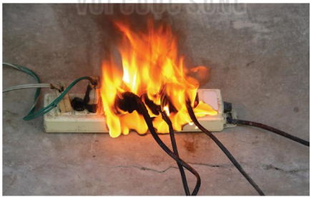
a) Cháy ổ điện b) Hàn cắt kim loại

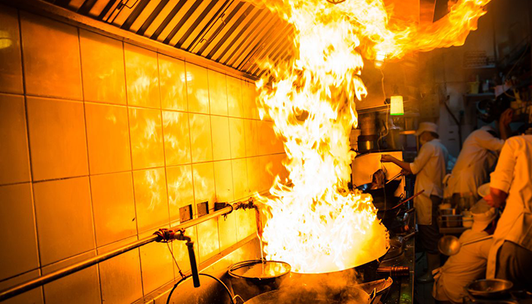
c) Chai nước trong ô tô giữa trời nắng d) Cháy trong nhà bếp

2. Quan sát hình ảnh và cho biết về nguồn phát sinh chất cháy, chất oxi hóa.
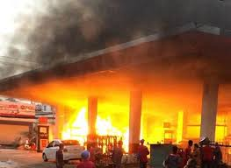


a) Đám cháy cây xăng b) Pháo hoa
3. Nêu các biện pháp cơ bản để phòng cháy, nổ các nguồn nhiệt, chất cháy, chất oxi hóa?
c) Sản phẩm
– Bản hoàn thiện Nhiệm vụ 2 của HS
1. Hình a: Thiết bị điện; b: nguồn lửa; c: bức xạ nhiệt, d: Đun bếp
2. a) Chất cháy; b) chất oxi hóa
3. Các biện pháp cơ bản phòng cháy, nổ: kiểm soát chặt chẽ các nguồn nhiệt, chất cháy, chất oxi hóa.
d) Tổ chức thực hiện
HOẠT ĐỘNG CỦA GIÁO VIÊN | HOẠT ĐỘNG CỦA HS
Chuyển giao nhiệm vụ học tập  – GV chia lớp thành 4 nhóm.  – Yêu cầu HS làm việc nhóm và thảo luận theo Nhiệm vụ 2.  – GV có thể trình chiếu video về ngắn về một số vụ nổ cho HS xem. | – HS thực thực hiện theo yêu cầu của giáo viên, nêu thắc mắc nếu có.
Thực hiện nhiệm vụ  – GV theo dõi và hỗ trợ HS thực hiện nhiệm vụ bằng những gợi ý. | HS quan sát video và đọc sách để hoàn thành phiếu học tập số 2.
Báo cáo kết quả, thảo luận  – GV gọi đại diện các nhóm trả lời hoặc yêu cầu mỗi nhóm trả lời câu hỏi. | – HS được GV mời trình bày câu trả lời đã thảo luận.  – Các HS khác theo dõi, góp ý và chỉnh sửa.
Kết luận, nhận định  – Yêu cầu HS khác nhận xét, bổ sung câu trả lời của các bạn khác.  – Nhận xét về độ chính xác của các câu trả lời, phân tích các nội dung mà HS trình bày, thống nhất nội dung cốt lõi (kiến thức trọng tâm) để ghi vào vở. | – HS đưa ra nhận xét góp ý.  – Theo dõi và ghi nhận nội dung kiến thức trọng tâm.
Kiến thức trọng tâm
Nguy cơ gây cháy, nỗ

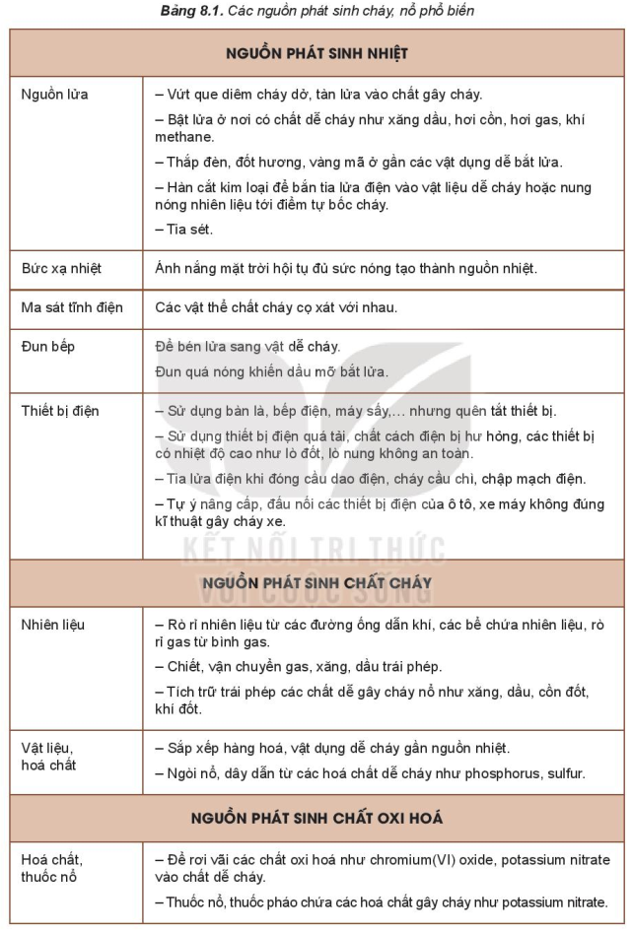
Biện pháp cơ bản phòng cháy, nỗ
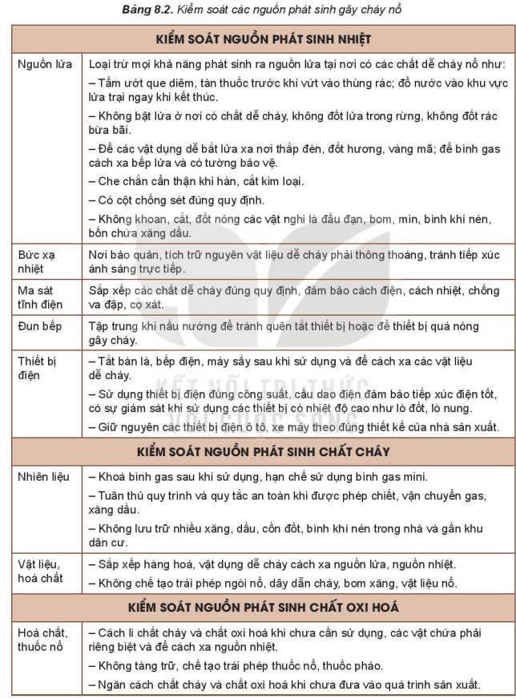
2.3. Hoạt động 3: Chữa cháy
a) Mục tiêu
Nhận biết các dấu hiệu đám cháy, nguyên tắc chữa cháy, cách sử lý sự cố cháy, nổ, các chất chữa cháy thông thường.
b) Nội dung
NHIỆM VỤ 3
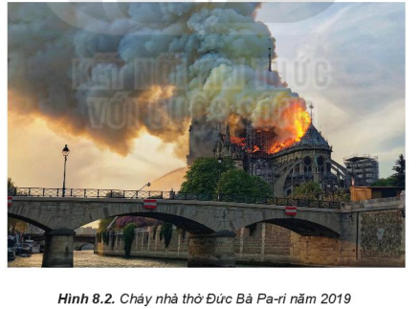
1. Quan sát clip vụ cháy nhà thờ đức bà Pa-ri năm 2019, cho biết dấu hiệu để nhận biết đám cháy.

2. Khi phát hiện đám cháy và cách xử lý cơ bản?
3. Để xử lí các đám cháy loại D như đám cháy kim loại magnesium không thể dùng nước, khí carbon dioxide, bọt chữa cháy, bột chữa cháy.
a) Viết các phương trình hóa học để giải thích lí do.
b) Đề xuất biện pháp dập tắt đám cháy magnesium
c) Sản phẩm
Học sinh hoàn thành sản phẩm nhiệm vụ 3
1. Dấu hiệu nhận biết đám cháy: mùi sản phẩm cháy, khói từ đám cháy, ngọn lửa, tiếng nổ
2. Cách xử lý sự cố cháy nổ:
- Tuân thủ nguyên tắc cơ bản: loại bỏ hoặc làm suy yếu bất kỳ yếu tố nào chất cháy, chất oxi hóa, nguồn nhiệt.
- Cách xử lý cơ bản: báo động cho mọi người biết, cúp cầu giao điện, dùng vật dụng tại chỗ để dập lửa, gọi 114 để gọi đội PCCC chuyên nghiệp.
3. a) - Không dùng nước để dập tắt đám cháy magnesium vì magnesium tiếp tục cháy do các phản ứng với nước:
Mg + H₂O MgO + H₂
- Không dùng khí CO₂ để chữa đám cháy magnesium vì sẽ xảy ra phản ứng:
Mg + CO₂ MgO + C
Phản ứng trên tỏa nhiệt rất mạnh và tạo ra muội than. Muội than này tiếp tục cháy và làm cho đám cháy càng khó kiểm soát.
- Không dùng bọt chữa cháy, vì chúng sẽ tiếp tục cháy do có phản ứng với không khí và nước có trong bọt.
Mg + H₂O MgO + H₂
- Không dùng bột chữa cháy có chứa NaHCO₃ vì khi nhiệt độ cao sẽ phân hủy thành CO₂ và lại tiếp tục phản ứng với Mg khiến đám cháy lan rộng hơn.
Mg + CO₂ MgO + C
b) Đề dập tắt đám cháy magnesium có thể sử dụng chất bột khô (bột ABC, BC).
d) Tổ chức thực hiện
HOẠT ĐỘNG CỦA GIÁO VIÊN | HOẠT ĐỘNG CỦA HS
Chuyển giao nhiệm vụ học tập  – GV chia lớp thành 4 nhóm.  – Yêu cầu HS làm việc nhóm và thảo luận theo Nhiệm vụ 3.  – GV trình chiếu video về ngắn về vụ cháy cho HS xem. | – HS thực thực hiện theo yêu cầu của giáo viên, nêu thắc mắc nếu có.
Thực hiện nhiệm vụ  – GV theo dõi và hỗ trợ HS thực hiện nhiệm vụ bằng những gợi ý. | HS quan sát video và đọc sách để hoàn thành phiếu học tập số 3.
Báo cáo kết quả, thảo luận  – GV gọi đại diện các nhóm trả lời hoặc yêu cầu mỗi nhóm trả lời câu hỏi. | – HS được GV mời trình bày câu trả lời đã thảo luận.  – Các HS khác theo dõi, góp ý và chỉnh sửa.
Kết luận, nhận định  – Yêu cầu HS khác nhận xét, bổ sung câu trả lời của các bạn khác.  – Nhận xét về độ chính xác của các câu trả lời, phân tích các nội dung mà HS trình bày, thống nhất nội dung cốt lõi (kiến thức trọng tâm) để ghi vào vở. | – HS đưa ra nhận xét góp ý.  – Theo dõi và ghi nhận nội dung kiến thức trọng tâm.
Kiến thức trọng tâm
1. Dấu hiệu nhận biết đám cháy: mùi sản phẩm cháy, khói từ đám cháy, ngọn lửa, tiếng nổ
2. Cách xử lý sự cố cháy nổ:
- Tuân thủ nguyên tắc cơ bản: loại bỏ hoặc làm suy yếu bất kỳ yếu tố nào chất cháy, chất oxi hóa, nguồn nhiệt.
- Cách xử lý cơ bản: báo động cho mọi người biết, cúp cầu giao điện, dùng vật dụng tại chỗ để dập lửa, gọi 114 để gọi đội PCCC chuyên nghiệp.
3. Các chất chữa cháy thông dụng
- Chất chữa cháy là chất có khả năng làm giảm tốc độ phản ứng vfa dập tắt được đám cháy.
- Có 4 loại chất chữa cháy thông dụng: Dạng lỏng (nước), dạng khí nén CO₂, dạng bọt (hỗn hợp không khí, nước và chất hoạt động bề mặt), dạng bột (NaHCO₃ hàm lượng 80% + khí đẩy N₂, CO₂). Mỗi loại có đăck điểm , cách dùng, nguyên lí, đối tượng và cảnh báo khác nhau.
3. Hoạt động 3: Luyện tập (30 phút)
a) Mục tiêu
– Củng cố, khắc sâu kiến thức trong một số yêu cầu cần đạt của bài học.
– Vận dụng kiến thức, kĩ năng đã học để giải quyết một số tình huống thực tiễn gắn với phản ứng cháy, nổ.
b) Nội dung
– HS làm việc cá nhân hoặc theo cặp: thực hiện các câu hỏi, yêu cầu trong Nhiệm vụ luyện tập.
NHIỆM VỤ LUYỆN TẬP
Câu 1. Phân loại các chất, thiết bị sau vào ba nhóm nhiên liệu, chất oxi hoá và nguồn nhiệt: lò sưởi, ngọn lửa, oxygen trong bình chứa, diêm, bật lửa, gỗ, giấy, thiết bị điện, không khí.
Câu 2. Cho các phản ứng sau:
a) Magnesium cháy trong không khí.
b) Than đá (carbon) cháy trong không khí.
c) Gas (thành phần chính là C₃H₈ và C₄H₁₀) cháy trong không khí.
Viết PTHH của các phản ứng trên. Xác định chất cháy, chất oxi hoá trong từng phản ứng.
Câu 3. Nhựa PVC có công thức cấu tạo là (–CH₂–CHCl–)_{n} khi bị đốt cháy có thể sinh ra các sản phẩm nào? Phân tích về tác hại (nếu có) của những sản phẩm đó.
Câu 4. Cho hai trường hợp sau:
a) Đốt cháy bằng kính lúp dưới ánh sáng Mặt Trời.
b) Đốt giấy bằng nguồn lửa trực tiếp.
Trường hợp nào phản ứng cháy xảy ra nhanh hơn? Giải thích.
Câu 5. Trung tâm Chống độc, Bệnh viện Bạch Mai đã tiếp nhận một số bệnh nhân trong tình trạng hôn mê sâu, phải thở máy và tổn thương thần kinh. Nguyên nhân được xác định là đốt than trong phòng kín. Hãy giải thích vì sao đốt than trong phòng ngủ để sưởi ấm có thể gây hôn mê, bại não, thậm chí tử vong.
Câu 6. Hãy nêu vai trò của dây dẫn điện tiếp đất (ở các nhà máy, công xưởng, sợi xích sắt tiếp đất của ô tô chở xăng dầu, …)
Câu 7. Nổ khí trong bếp gas gia đình thường là sự nổ hoá học nhưng đôi khi lại là nổ vật lí. Hãy cho biết khi nào thì gây ra sự nổ hoá học, khi nào thì gây ra sự nổ vật lí.
Câu 8. Cho biết các hiện tượng nổ sau đây thuộc loại phản ứng nổ vật lí hay phản ứng nổ hoá học.
a) Nổ lốp xe. b) Pháo hoa.
c) Vụ nổ hạt nhân ở nhà mấy điện Fukushima, Nhật Bản năm 2011.
d) Nổ quả bong bóng khi bơm quá căng.
e) Nổ chùm bóng bay chứa hydrogen do bắt lửa.
Câu 9. Năm 2004 tại một phân xưởng sản xuất bột mì ở tỉnh Bình Dương đã xảy ra vụ nổ lớn khiến 5 công nhân bị bỏng năng. Vụ nổ xảy ra sau khi các công nhân hàn để bảo trì lại bể chứa bột mì. Hiện tượng này có phải là nổ bịu không? Giải thích.
c) Sản phẩm
– Các câu trả lời của HS.
SẢN PHẨM NHIỆM VỤ LUYỆN TẬP
Câu 1.
– Nhiên liệu: diêm, gỗ, giấy.
– Chất oxi hoá: oxygen trong bình chứa, không khí.
– Nguồn nhiệt: lò sưởi, ngọn lửa, bật lửa, thiết bị điện.
Câu 2.
Câu | Phương trình hóa học | Chất cháy | Chất oxi hóa
a) | 2Mg + O₂ 2MgO | Mg | O₂
b) | C + O₂ CO₂ | C | O₂
c) | C₃H₈ + 5O₂ 3CO₂ + 4H₂O  C₄H₁₀ + 13/2 O₂ 4CO₂ + 5H₂O | C₃H₈, C₄H₁₀ | O₂
Câu 3.
– PVC khi cháy hoàn toàn có thể sinh ra CO₂, H₂O, HCl.
Câu 4.
– Trường hợp (b) phản ứng xảy ra nhanh hơn. Điều này phụ thuộc vào nguồn nhiệt và thời gian tiếp xúc của 3 điều kiện cần. nguồn nhiệt phải đè tới giới hạn bắt cháy của chất cháy và thời gian tiếp xúc của 3 điều kiện cần phải đủ lâu để xuất hiện sự cháy.
Câu 5.
– Trong phòng ngủ chật hẹp, việc đốt than đặc biệt là than tổ ong nếu không có đủ oxygen sẽ sinh ra khí CO rất độc. Chất này xâm nhập vào cơ thể và gắn chặt với hemoglobin của hồng cầu làm mất khả năng vận chuyển oxygen tới các bộ phận trong cơ thể gây tổn thương não, hệ thần kinh, tim, thậm chí gây tử vong nhanh chóng trong vài phút nếu không kịp thời cứu chữa.
Câu 6.
– Ở các nhà máy, công xưởng thường sử dụng dây dẫn điện tiếp đất bằng cách lấy một thanh sắt cắm sâu xuống đất chừng 10 cm, sau đó nối các thiết bị điện vào thanh sắt bằng dây điện. Như vậy dòng điện đã được truyền bớt xuống đất thông qua dây điện và thanh sắt, giảm thiểu nguy cơ điện giật khi chạm vào vỏ các thiết bị điện, đồng thời giam nguy cơ rò rỉ và chập điện gây ra cháy nổ.
– Khi di chuyển, xăng dầu cọ xát với bồn chứa, bồn chứa cọ sát với không khí nên bị nhiễm điện và dễ xảy ra sự phóng điện giữa chúng. Do vậy các xe chở xăng có dây xích nhỏ thả xuống lòng đường (dây dẫn điện tiếp đất) để điện tích dịch chuyển từ bồn chứa và xăng dầu xuống lòng đường qua dây xích, tránh gây cháy nổ.
Câu 7.
– Nổ vật lí bình gas hiếm khi xảy ra, nguyên nhân là bình đựng gas không chịu được áp suất cao của khí gas.
– Nổ hóa học xảy ra khi rò rỉ khí gas ra ngoài, trộn với không khí tạo thành hỗn hợp nổ. Nguyên nhân là do dây nối bình gas bị rò rỉ do dùng trong thời gian dài; van hỏng, không kín; không khóa bình gas hoặc khóa sai quy cách sau khi nấu.
Câu 8.
– Nổ vật lí: a) và d).
– Nổ hóa học: b), c) và e).
Câu 9.
– Đây là hiện tượng nổ bụi do có đủ 5 yếu tố hình thành:
+ Oxygen (trong không khí).
+ Nồng độ bột mì lớn.
+ Nguồn nhiệt (nhiệt phát ra từ dụng cụ hàn).
+ Không gian kín.
+ Nhiên liệu (thành phần chính của bột mì là tinh bột, mà tinh bột do 3 nguyên tố carbon, hydrogen, oxygen tạo thành, trong đó carbon và hydrogen có thể cháy được).
d) Tổ chức thực hiện
HOẠT ĐỘNG CỦA GIÁO VIÊN | HOẠT ĐỘNG CỦA HS
Chuyển giao nhiệm vụ học tập  – Yêu cầu HS làm việc cá nhân hoặc theo cặp trả lời các câu hỏi trong phiếu nhiệm vụ luyện tập. | – Nhận nhiệm vụ, nêu thắc mắc (nếu có)
Thực hiện nhiệm vụ  – Theo dõi và hỗ trợ cho nhóm HS nếu gặp khó khăn bằng những gợi ý phù hợp. | – Thảo luận và trả lời câu hỏi vào nhiệm vụ luyện tập.
Báo cáo kết quả, thảo luận  – Yêu cầu các HS phát biểu câu trả lời hoặc trình bày lên bảng. | – Trình bày bài làm của mình lên bảng  – Các HS khác theo dõi để góp ý, sửa lỗi và bổ sung ý kiến.
Kết luận, nhận định  – Nhận xét về độ chính xác của các câu trả lời, phân tích các nội dung mà HS trình bày, thống nhất nội dung cốt lõi (kiến thức trọng tâm) để ghi vào vở. | – HS tổng kết kiến thức cá nhân.
4. Hoạt động: Vận dụng (10 phút)
a) Mục tiêu
– Vận dụng được kiến thức đã học về … để giải thích ứng dụng trong thực tiễn.
b) Nội dung
– HS làm việc cá nhân hoặc theo cặp: Thực hiện các câu hỏi trong nhiệm vụ vận dụng.
NHIỆM VỤ VẬN DỤNG
1. Bóng đèn điện (bóng dây tóc, bóng huỳnh quang) phát nhiệt và ánh sáng có phải do nguyên nhân gây ra bởi phản ứng cháy hay không?
2. Một số hydrocarbon trong bình gas tạo với không khí hỗn hợp nổ ngay ở nồng độ rất thấp: C₅H₁₂ 1,4%, C₄H₁₀ 1,6%, CH₄ 4,4%. Nêu các nguyên nhân có thể gây ra các vụ cháy, nổ bình gas.
3. Vì sao nhiệt độ tự bốc cháy của xăng lớn hơn nhiệt độ tự bốc cháy của da làm túi xách nhưng người ta lại chỉ đặt biển cấm lửa tại các trạm bơm xang.
4. Phích đựng nước với phần ruột làm bằng thuỷ tinh tráng bạc gồm 2 lớp, giữa 2 lớp này là chân không. Giải thích vì sao nổ ruột phích đựng nước là sự nổ vật lí.
5. Quả bóng bay, khi được bơm bằng hydrogen sẽ bay rất cao do khí hydrogen rất nhẹ. Tuy nhiên, đã có nhiều vụ nổ thương tâm gây ra bởi bóng bay hydrogen.
a) Có thể thay hydrogen bằng khí nào khác an toàn hơn?
b) Thảo luận cách phòng tránh các vụ nổ gây bởi bóng bay hydrogen.
c) Sản phẩm
Câu trả lời của HS.
SẢN PHẨM NHIỆM VỤ VẬN DỤNG
1. Bóng đèn điện (bóng dây tóc, bóng huỳnh quang) phát nhiệt và ánh sáng là do dòng điện chạy qua làm dây tóc bóng đèn (huỳnh quang) nóng đến nhiệt độ cao và phát sáng. Không phải gây ra bởi phản ứng cháy.
2. Các nguyên nhân có thể gây ra các vụ cháy, nổ bình gas:
– Rò rỉ khí gas ra ngoài.
– Để các vật dụng dễ bắt lửa gần bình gas.
– Bếp bị tắt lửa nhưng khí gas vẫn xì ra liên tục mà không được đốt cháy cũng có thể gây nổ.
3. Vì nhiệt độ tự bốc cháy của xăng là 247 – 280ᵒC tuy nhiên điểm chớp nháy của xăng rất thấp (–43ᵒC) nên khi tiếp xúc với nguồn lửa xăng dễ bốc cháy. Nên đặt biển cấm lửa tại các trạm bơm xăng.
4. Nổ ruột phích đựng nước là do nước nóng và hơi nước trong ruột giãn nở đột ngột khiến cho áp suất tăng, không kèm theo phản ứng hóa học ⇒ Là sự nổ vật lí
5. a) Có thể thay hydrogen bằng khí helium. Tuy nhiên, khí Helium là khí hiếm, điều chế rất khó và bán rất đắt.
b) Khi cầm bóng tránh di chuyển đến nơi có sự thay đổi nhiệt độ môi trường đột ngột như mang từ ngoài trời vào phòng kín, không để trong ô tô hoặc gần vật phát nhiệt ,…
d) Tổ chức thực hiện
HOẠT ĐỘNG CỦA GIÁO VIÊN | HOẠT ĐỘNG CỦA HS
Chuyển giao nhiệm vụ học tập  – Yêu cầu học sinh suy nghĩ, tìm hiểu trên mạng và hoàn thiện các câu hỏi trong nhiệm vụ vận dụng. | – Nhận nhiệm vụ, nêu thắc mắc (nếu có).
Thực hiện nhiệm vụ  – Theo dõi và hỗ trợ các học sinh trong quá trình làm việc. | – Tìm hiểu và ghi câu trả lời vào nhiệm vụ vận dụng
Báo cáo kết quả, thảo luận  – Sản phẩm được nộp lại để giáo viên đánh giá. | – Nộp lại sản phẩm cho giáo viên.
Kết luận, nhận định  – Nhận xét và chốt lại kiến thức cho học sinh. | – Tự rút kinh nghiệm, sửa lại các lỗi sai (nếu có).

BÀI TẬP TRẮC NGHIỆM KIỂM TRA NHANH
Câu 1: Khi nồng độ oxygen tăng thì tốc độ phản ứng cháy
A. giảm.
B. tăng.
C. không đổi.
D. tăng rồi giảm.
Câu 2: Một trong những tác dụng của nước trong việc chữa cháy là
A. giảm nhiệt độ xuống dưới nhiệt độ cháy.
B. giảm nồng độ oxygen.
C. ngăn không cho oxygen tiếp xúc với đám cháy.
D. làm tăng nồng độ khí cháy.
Câu 3: Nguyên lý chống cháy, nổ là
A. giảm tốc độ cháy xuống mức tối thiểu và phân tán nhanh nhiệt lượng của đám cháy.
B. giảm nhiệt độ cháy xuống mức tối thiểu và phân tán nhanh nhiệt lượng của đám cháy.
C. giảm tốc độ cháy xuống mức tối thiểu.
D. phân tán nhiệt lượng của đám cháy.
Câu 4: Cách nào sau đây không phải cách thoát hiểm trong trường hợp xảy ra hỏa hoạn?
A. Kích hoạt chuông báo cháy.
B. Sử dụng bình chữa cháy nếu có.
C. Cúi thấp người khi thoát hiểm.
D. Gọi ngay số 113.
Câu 5: Điểm chớp cháy là
A. nhiệt độ cao nhất ở áp suất của khí quyển mà một hợp chất hữu cơ hoặc vật liệu dễ bay hơi tạo thành lượng hơi đủ để bốc cháy trong không khí khi gặp nguồn lửa.
B. nhiệt độ cao nhất ở áp suất của khí quyển mà một hợp chất hữu cơ hoặc vật liệu dễ bay hơi tạo thành lượng hơi đủ để bốc cháy trong không khí khi gặp nguồn lửa.
C. nhiệt độ cao nhất ở áp suất của khí quyển mà một hợp chất hữu cơ hoặc vật liệu dễ bay hơi tạo thành lượng hơi đủ để bốc cháy trong không khí.
D. nhiệt độ thấp nhất ở áp suất của khí quyển mà một hợp chất hữu cơ hoặc vật liệu dễ bay hơi tạo thành lượng hơi đủ để bốc cháy trong không khí khi gặp nguồn lửa.
Câu 6: Nhiệt độ tự bốc cháy là
A. nhiệt độ cao nhất mà tại đó, chất cháy tự cháy khi tiếp xúc với nguồn nhiệt tại điều kiện áp suất khí quyển.
B. nhiệt độ thấp nhất mà tại đó, chất cháy tự cháy khi tiếp xúc với nguồn nhiệt tại điều kiện áp suất khí quyển.
C. nhiệt độ thấp nhất mà tại đó, chất cháy tự cháy mà không cần tiếp xúc với nguồn nhiệt tại điều kiện áp suất khí quyển.
D. nhiệt độ cao nhất mà tại đó, chất cháy tự cháy mà không cần tiếp xúc với nguồn nhiệt tại điều kiện áp suất khí quyển.
Câu 7: Tiêu lệnh chữa cháy do Cục cảnh sát phòng cháy chữa cháy ban hành bao gồm các bước:
(a) Dùng bình chữa cháy cát và nước để dập tắt.
(b) Điện thoại số 114 đội chữa cháy chuyên nghiệp.
(c) Khi xảy cháy báo động gấp.
(d) Cúp cầu dao điện nơi xảy cháy.
Thứ tự đúng của các bước trên là
A. (d), (c), (a), (b).
B. (c), (d), (a), (b).
C. (d), (b), (a), (c).
D. (c), (d), (b), (a).
Câu 8: Yếu tố để phản ứng cháy xảy ra bao gồm:
A. chất khử, chất chất xúc tác,
B. chất cháy, chất khử, nguồn nhiệt.
C. chất cháy, chất oxi hóa, nguồn nhiệt.
D. chất oxi hóa, chất xúc tác, nguồn nhiệt.
Câu 9: Các dấu hiệu phổ biến để nhận biết một đám cháy đang xảy ra là gì?
A. Mùi, khói, ánh lửa.
B. Mùi, ánh lửa, tiếng nổ.
C. Mùi, ánh lửa, khói, tiếng nổ.
D. Mùi, khói, tiếng nổ.
Câu 10: Có thể dự đoán mức độ mãnh liệt của phản ứng cháy, nổ dựa vào
A. biến thiên enthalpy của phản ứng cháy, nổ đó.
B. năng lượng liên kết của các chất cháy.
C. nồng độ oxygen.
D. nhiệt tạo thành tiêu chuẩn của các chất cháy.
Câu 11: Nhiệt độ ngọn lửa cho biết
A. mức độ tỏa nhiệt của phản ứng cháy.
B. tốc độ của phản ứng cháy.
C. nhiệt độ mà chất cháy tự cháy.
D. nhiệt độ thấp nhất của bởi phản ứng cháy.
Câu 12: Đám cháy nào không được dùng nước để chữa cháy mà phải dùng CO₂?
A. Đám cháy xưởng gỗ.
B. Đám cháy xăng dầu.
C. Đám cháy nhựa.
D. Đám cháy kim loại.
Câu 13: Chất chữa cháy dạng bột khô (NaHCO₃) có tác dụng
A. làm loãng khí cháy.
B. giảm nhiệt độ xuống dưới nhiệt độ cháy.
C. ngăn chặn và dập dắt đám cháy loại A, B, C.
D. cách li và làm loãng nồng độ oxygen tiếp xúc với đám cháy.
Câu 14: Không dùng CO₂ để chữa cháy các đám cháy nào?
A. Đám cháy nhà cửa, quần áo.
B. Đám cháy có nhiệt độ > 1000°C
C. Đám cháy trạm xăng dầu.
D. Đám cháy điện có hiệu điện thế < 380 kV.
Câu 15: Chất chữa cháy bằng bọt bao gồm
A. không khí, nước.
B. chất hoạt động bề mặt, nước.
C. không khí, chất hoạt động bề mặt.
D. không khí, nước, chất hoạt động bề mặt.
Câu 16: Bình chữa cháy bột ABC phù hợp với các đám cháy
A. chất rắn hóa lỏng, chất khí.
B. chất rắn, chất lỏng, chất khí.
C. chất lỏng, chất khí.
D. chất rắn, chất lỏng.
Câu 17: Cho dữ liệu về điểm chớp cháy của một số loại tinh dầu:
Tinh dầu | Tràm trà | Sả chanh | Quế | Oải hương | Cam
Điểm chớp cháy (°C) | 59 | 71 | 87 | 68 | 46
Cục Hàng không Việt Nam quy định các loại chất lỏng được coi là hàng hóa nguy hiểm, không được phép mang lên máy bay nếu có điểm chớp cháy dưới 60°C. Trong các loại tinh dầu trên, tinh dầu nào hành khách được phép mang theo là
A. tràm trà, sả chanh, quế.
B. sả chanh, quế, oải hương.
C. quế, oải hương, cam.
D. oải hương, cam, tràm trà.
Câu 18: Phản ứng cháy là
A. phản ứng phân hủy của chất cháy, có tỏa nhiệt và phát ra ánh sáng.
B. phản ứng trao đổi giữa chất cháy và chất oxi hóa, có tỏa nhiệt và phát ra ánh sáng.
C. phản ứng oxi hóa – khử giữa chất cháy và chất oxi hóa, có tỏa nhiệt và phát ra ánh sáng.
D. phản ứng hóa hợp giữa chất cháy và chất oxi hóa, có toả nhiệt và phát ra ánh sáng.
Câu 19: Phản ứng nổ là
A. phản ứng xảy ra với tốc độ rất lớn kèm sự giảm thể tích đột ngột và tỏa lượng nhiệt lớn.
B. phản ứng xảy ra với tốc độ rất lớn kèm sự tăng thể tích đột ngột và tỏa lượng nhiệt lớn.
C. phản ứng xảy ra với tốc độ rất nhỏ kèm sự tăng thể tích đột ngột và tỏa lượng nhiệt lớn.
D. phản ứng xảy ra với tốc độ rất nhỏ kèm sự giảm thể tích đột ngột và tỏa lượng nhiệt lớn.
Câu 20: Phát biểu nào sau đây sai khi nói về nổ bụi?
A. Nổ bụi là một trường hợp của nổ vật lí.
B. Nổ bụi gây ảnh hưởng nghiêm trọng các công trình, thiết bị và con người.
C. Nổ bụi gây ra bởi các hạt bụi rắn có kích thước hạt nhỏ với nồng độ đủ lớn.
D. Có 5 yếu tố để hình thành nổ bụi (ngũ giác nổ bụi).

ĐÁP ÁN BÀI TẬP TRẮC NGHIỆM
1B | 2A | 3A | 4D | 5D | 6C | 7B | 8C | 9C | 10A
11A | 12B | 13D | 14B | 15D | 16B | 17B | 18C | 19B | 20A

